**2017届高三理综化学 综合训练一 参考答案**

7．C；8．D；9．A；10．C；11．C；12．B；13．D；

26

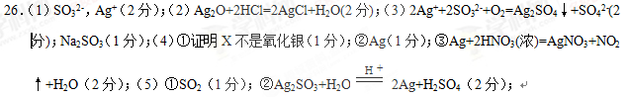

27．（1）①BC（2分）；②BD（2分）；（2）CH4(g)+N2O4(g)=N2(g)+2H2O(l)+CO2(g) △H=-898kJ/mol（2分）；（3）①吸热（2分）；②6．75（2分）；（4）①CH4-8e-+2H2O=CO2+8H+（2分）；②14（2分）；③1．68（2分）。

28．（1）2MoS2+7O22MoO3+4SO2（2分）；（2）MoO3+2NH3·H2O=(NH4)2MoO4(2分)；

（3）CD（2分）；

2CO32-+SO2+H2O===2HCO3-+SO32-

（4）烧杯、漏斗、玻璃棒（2分）；

（5）41．1（3分）。

38．（1）C10H12O5（2分）；（酚）羟基、酯基（2分）；4mol（1分）；

（2）2CH3CH2CH2OH+O22CH3CH2CHO+2H2O（2分）；3（1分）；

（3）③④（2分）；（4）C（1分）；

（5）CH3CH2CHO+2Cu(OH)2+NaOHCH3CH2COONa+Cu2O↓+3H2O（2分）；

（6）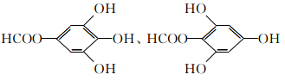（2分）。